МІНІСТЕРСТВО ОСВІТИ І НАУКИ УКРАЇНИ
НАЦІОНАЛЬНИЙ УНІВЕРСИТЕТ "ЛЬВІВСЬКА ПОЛІТЕХНІКА"
Кафедра інформаційних систем та мереж



Лабораторна робота №8
з дисципліни «Спеціалізовані мови програмування»
на тему «Візуалізація та обробка даних за допомогою спеціалізованих бібліотек Python»

Виконала студентка
групи РІ-32
Копейка Х.А.
Прийняв:
Щербак С.С

Львів – 2024

Мета: Розробка додатка для візуалізації CSV-наборів даних за допомогою Matplotlib та базових принципів ООП (наслідування, інкапсуляція, поліморфізм).
План роботи
Завдання 1: Вибір CSV-набору даних
Оберіть CSV-набір даних, який ви хочете візуалізувати. Переконайтеся, що він містить відповідні дані для створення змістовних візуалізацій.

Завдання 2: Завантаження даних з CSV
Напишіть код для завантаження даних з CSV-файлу в ваш додаток Python. Використовуйте бібліотеки, такі як Pandas, для спрощення обробки даних.

Завдання 3: Дослідження даних
Визначте екстремальні значення по стовцям

Завдання 4: Вибір типів візуалізацій
Визначте, які типи візуалізацій підходять для представлення вибраних наборів даних. Зазвичай це може бути лінійні графіки, стовпчикові діаграми, діаграми розсіювання, гістограми та секторні діаграми.

Завдання 5: Підготовка даних
Попередньо обробіть набір даних за необхідністю для візуалізації. Це може включати виправлення даних, фільтрацію, агрегацію або трансформацію.

Завдання 6: Базова візуалізація
Створіть базову візуалізацію набору даних, щоб переконатися, що ви можете відображати дані правильно за допомогою Matplotlib. Розпочніть з простої діаграми для візуалізації однієї змінної.

Завдання 7: Розширені візуалізації
Реалізуйте більш складні візуалізації, виходячи з характеристик набору. Поекспериментуйте з різними функціями Matplotlib та налаштуваннями.

Завдання 8: Декілька піддіаграм
Навчіться створювати кілька піддіаграм в межах одного малюнка для відображення декількох візуалізацій поруч для кращого порівняння.

Завдання 9: Експорт і обмін
Реалізуйте функціональність для експорту візуалізацій як зображень (наприклад, PNG, SVG) або інтерактивних веб-додатків (наприклад, HTML)
Код програми
data_explorer.py
def explore_data(data):
"""Explore data: print min and max values for numeric columns."""
for column in data.columns:
if data[column].dtype.kind in 'biufc': # Перевірка на числові типи
min_value = data[column].min()
max_value = data[column].max()
print(f"{column}: Мінімальне значення - {min_value}, Максимальне значення - {max_value}")

data_loader.py
import pandas as pd
def load_and_preprocess(csv_file):
"""Load file and preprocess data."""
data = pd.read_csv(csv_file)
print("Unique values before mapping:", data['radiant_win'].unique())
# Correct the mapping keys to boolean values
data['radiant_win'] = data['radiant_win'].map({True: 1, False: 0})
print("Unique values after mapping:", data['radiant_win'].unique())
data.dropna(subset=['avg_mmr', 'duration'], inplace=True)
print(data['avg_mmr'].describe())
print(data['duration'].describe())
print(data['avg_mmr'].isnull().sum())
print(data['duration'].isnull().sum())
print("Shape of DataFrame after dropna:", data.shape)
return data

visualizations.py
import matplotlib.pyplot as plt
def plot_combined_chart(ax, data):
"""Plot combination of bar chart and line chart."""
game_counts = data['radiant_win'].value_counts().sort_index()
avg_mmr_by_result = data.groupby('radiant_win')['avg_mmr'].mean().sort_index()
print("Game Counts:\n", game_counts)
print("Average MMR by Result:\n", avg_mmr_by_result)
ax2 = ax.twinx()
if not game_counts.empty:
ax.bar(game_counts.index, game_counts.values, color='blue',
alpha=0.5, label='Number of Games')
ax.set_ylim(0, game_counts.values.max() * 1.1)
ax.set_xticks(game_counts.index)
ax.set_xticklabels(['Loss', 'Win'])
if not avg_mmr_by_result.empty:
ax2.plot(avg_mmr_by_result.index, avg_mmr_by_result.values,
color='red', marker='o', label='Average MMR')
ax2.set_ylim(0, avg_mmr_by_result.values.max() * 1.1)
ax.set_xlabel('Game Result')
ax.set_ylabel('Number of Games', color='blue')
ax2.set_ylabel('Average MMR', color='red')
ax.legend(loc='upper left')
ax2.legend(loc='upper right')
def plot_histogram(ax, data, column, title, color):
"""Plot histogram."""
ax.hist(data[column], bins=20, color=color, edgecolor='black')
ax.set_title(title)
ax.set_xlabel(column)
ax.set_ylabel('Frequency')

runner.py
from DAL.data_loader_LAB8 import load_and_preprocess
from BLL.data_explorer_LAB8 import explore_data
from UI.visualizations_LAB8 import plot_combined_chart, plot_histogram

def main8():
"""Main method."""
# Завантаження та обробка даних
data = load_and_preprocess('Data/games_cleaned.csv')
# Дослідження даних
explore_data(data)
# Створення фігури з трьома піддіаграмами
fig, axes = plt.subplots(1, 3, figsize=(15, 5))
# Побудова комбінованого графіка
plot_combined_chart(axes[0], data)
# Побудова гістограми середнього MMR
plot_histogram(axes[1], data, 'avg_mmr', 'Histogram of Average MMR', 'skyblue')
# Побудова гістограми тривалості ігор
plot_histogram(axes[2], data, 'duration', 'Histogram of Game Duration', 'salmon')
# Налаштування загального заголовку
fig.suptitle('Game Results and Statistics')
# Налаштування макету та збереження графіків
plt.tight_layout()
plt.subplots_adjust(top=0.88)
plt.savefig('Data/game_results_and_statistics.png')
plt.show()

if __name__ == "__main__":
main8()

Результат виконання програми
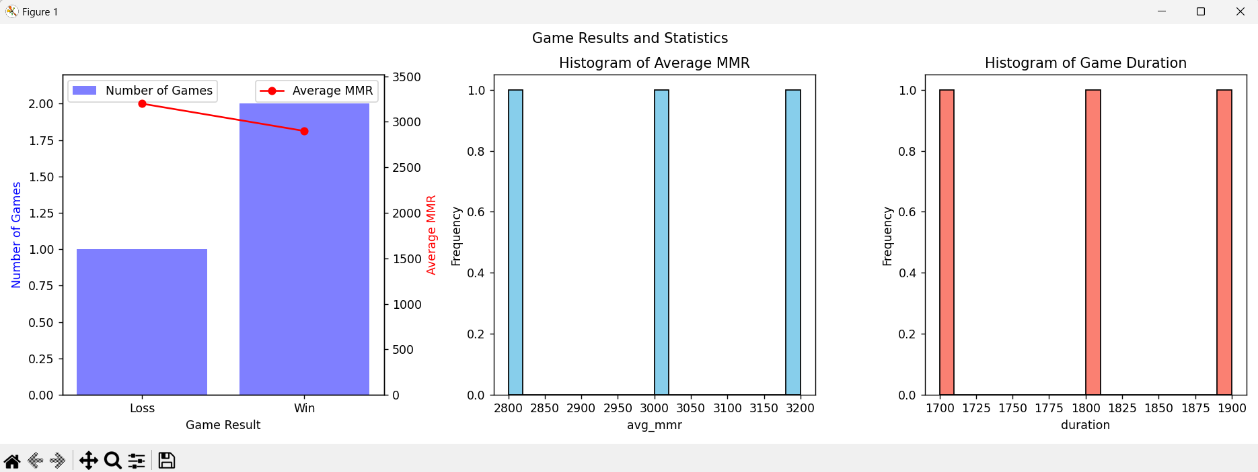
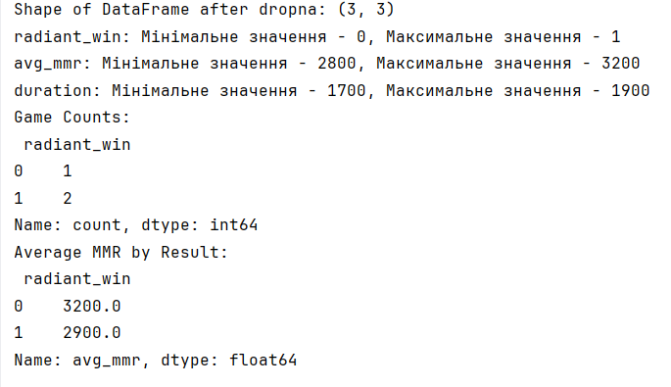
Рисунок 1. Результат виконання
Висновок: При виконанні цієї лабораторної робити було створено багатофункціональний додаток для візуалізації CSV-наборів даних за допомогою Matplotlib. Цей проект покращив мої навички візуалізації даних, дозволяючи досліджувати результати з різноманітними наборами даних

